

|  |
| --- |
| EXTRACT, TRANSFORM, LOAD  Labwork 1  Overview of ETL and SQL Review |

Оглавление

1 Создание объектов 3

1.1 Создание пользователей 3

1.2 Создание директории и внешних таблиц 3

1.3 Создание таблиц слоя cleansing 4

1.4 Создание таблиц слоя 3NF 4

1.5 Создание публичных синонимов 5

1.6 Создание последовательностей 5

2 зАГРУЗКА данных 6

2.1 Загрузка данных в таблицы слоя CLS 6

2.2 Загрузка данных в таблицы слоя 3NF 8

3 SQL*Plus 11

# Создание объектов

Все скрипты находятся на Git в папке [BI-Lab-2017](https://github.com/mikitakandratsiuk/BI-Lab-2017)/[_2. ETL](https://github.com/mikitakandratsiuk/BI-Lab-2017/tree/master/_2.%20ETL)/[Tasks](https://github.com/mikitakandratsiuk/BI-Lab-2017/tree/master/_2.%20ETL/Tasks)/[Maryna_Hlazunova](https://github.com/mikitakandratsiuk/BI-Lab-2017/tree/master/_2.%20ETL/Tasks/Maryna_Hlazunova)/Task 01/. Эта директория является домашней для данной лабораторной работы и далее упоминаться не будет.

## Создание пользователей

Для работы нам будут необходимы 4 пользователя. В этой лабораторной только три, но я создам сразу всех необходимых со всеми необходимыми грантами на начальном этапе.

Скрипт на создание - \system\create_users.sql

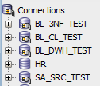

## Создание директории и внешних таблиц

Для пользователя SA_SRC_TEST нужно дать привилегию на создание директории, из которой будут читаться внешние файлы.

GRANT CREATE ANY DIRECTORY TO SA_SRC_TEST;

Также директорию можно создать из-под пользователя SYS, тогда для SA_SRC_TEST нужно выдать привилегию на чтение:

GRANT READ ON DIRECTORY ext_tables TO SA_SRC_TEST;

Также подобная привилегия нужна для BL_CL_TEST, т.к. будет происходить импорт данных из внешних таблиц в таблицы cls_ на стороне BL_CL_TEST.

GRANT READ ON DIRECTORY ext_tables TO BL_CL_TEST;

Скрипт на создание директории и выдачу привилегий на нее:

\sa_src\create_directory.sql

Скрипт на создание внешних таблиц и выдачу прав на их чтение для BL_CL_TEST:

\sa_src\create_ext_tables.sql

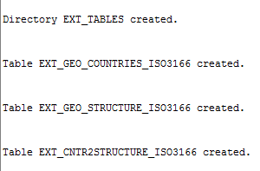

## Создание таблиц слоя cleansing

В общем случае данные из внешних таблиц перегружаются в таблицы wrk_ c такой же структурой. В случае лабораторной работы загрузка будет сразу производится в таблицы cls_, т.к. отсутствует задание дальнейшей очистки и валидации данных.

Скрипт на создание таблиц cls_ и выдачу прав на их чтение для BL_3NF_TEST:

\bl_cl\create_cls_tables.sql

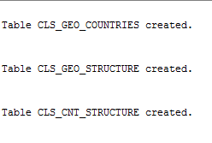

## Создание таблиц слоя 3NF

Данные из таблиц cls_ нормализуются и загружаются в таблицы ce_ c новой структурой третьей нормальной формы. Здесь при создании таблиц важным условием является создание первичных и внешних ключей для обеспечения целостности данных.

Скрипт на создание таблиц cls_:

\bl_3nf\create_3nf_tables.sql

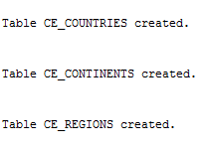

Схема БД, получившаяся в итоге:

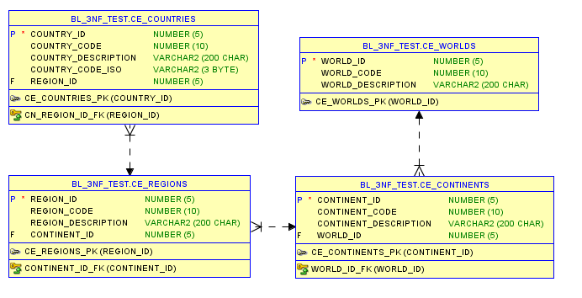

## Создание публичных синонимов

В рамках данной лабораторной работы для упрощения написания доступа к таблицам и добавления смысловой нагрузки в названия таблиц я создала публичные синонимы для таблиц слоя SA_SRC_TEST и BL_CL_TEST.

Скрипт на создание публичных синонимов:

\system\create_public_synonyms.sql

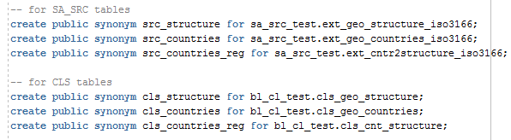

## Создание последовательностей

Для генерации ключей в таблицах 3NF я создавала последовательности.

Скрипты на их создание:

\bl_3nf\create_3nf_sequences.sql

# зАГРУЗКА данных

Загрузка каждой таблицы производится отдельной процедурой.

## Загрузка данных в таблицы слоя CLS

Загрузка данных в таблицы cls_ производится с помощью пакета pkg_etl_load_cls. Здесь обращение к таблицам происходят через паблик синонимы.

Скрипт на создание спецификации и тела пакета pkg_etl_load_cls:

\bl_cl\pkg_etl_load_CLS-gef.sql

\bl_cl\ pkg_etl_load_CLS-impl.sql

Последовательный вызов процедур для последовательной загрузки таблиц находится в скрипте:

\bl_cl\ load_cls_data.sql

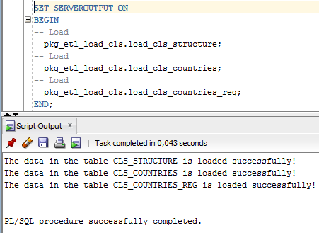

Проверяем таблицы после загрузки данных:

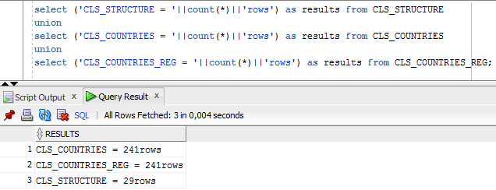

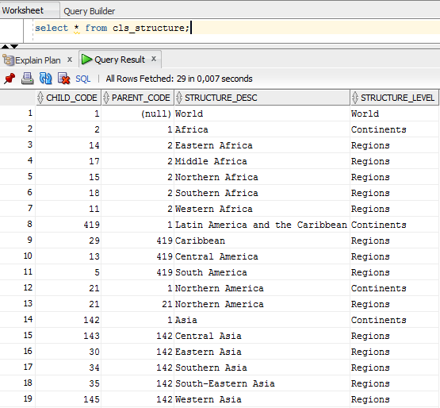

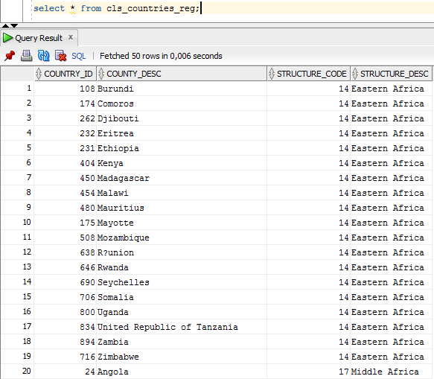

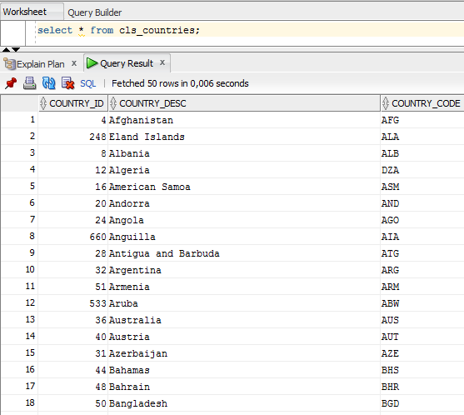

## Загрузка данных в таблицы слоя 3NF

Загрузка данных в таблицы cls_ производится с помощью пакета pkg_etl_load_3nf. Здесь обращение к таблицам происходят через паблик синонимы.

Скрипт на создание спецификации и тела пакета pkg_etl_load_3nf:

\bl_3nf\pkg_etl_load_3NF-gef.sql

\bl_3nf\pkg_etl_load_3NF-impl.sql

Последовательный вызов процедур для последовательной загрузки таблиц находится в скрипте:

\bl_3nf\ load_3nf_data.sql

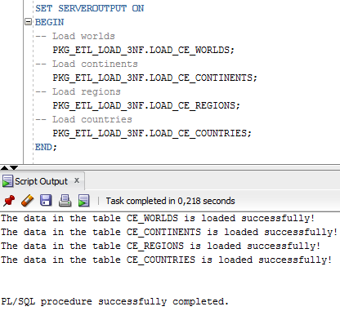

Проверяем таблицы после загрузки данных:

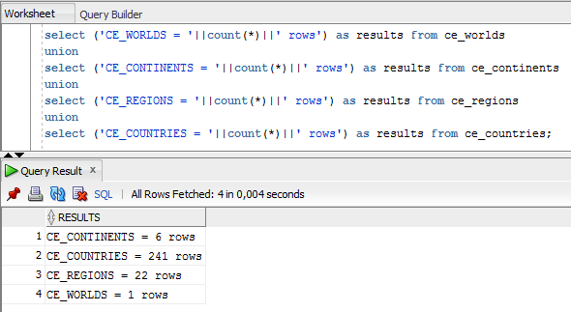

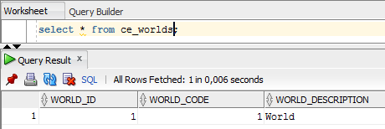

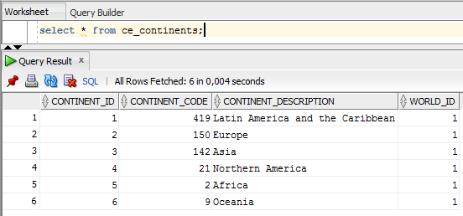

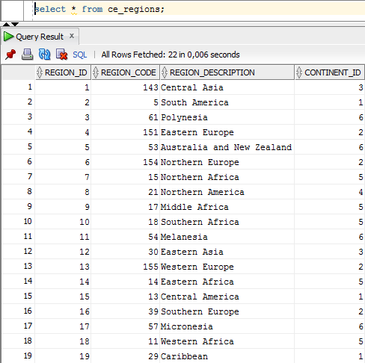

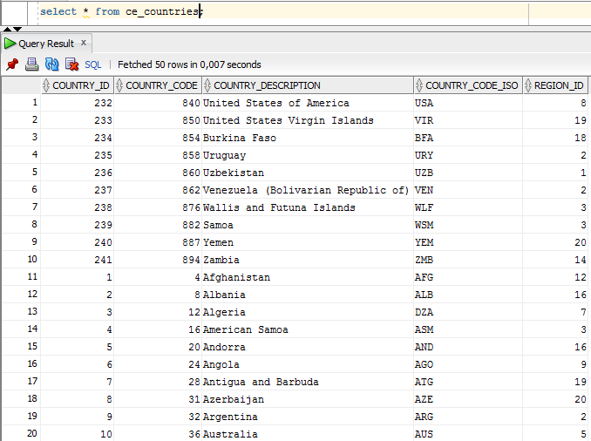

# SQL*Plus

Подключение к схеме и выполнение запроса:

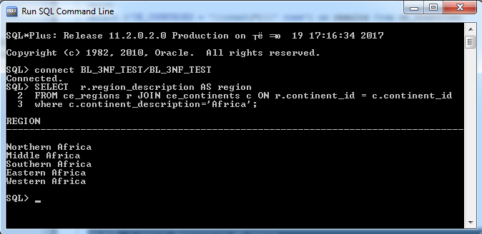

Установка SET TIMING ON позволяет показывать время выполнения запроса.

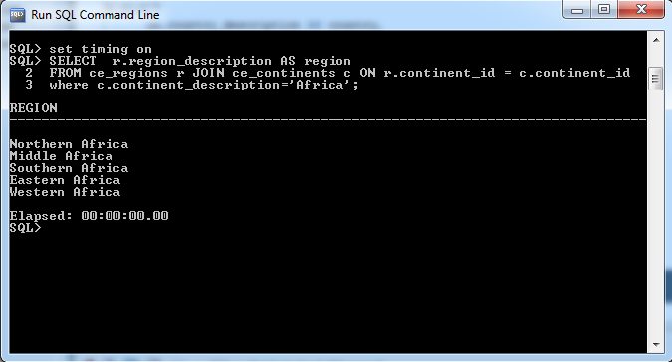

Чтобы была возможность просмотреть план выполнения запросов в SQL*Plus необходимо воспользоваться установкой: SET AUTOTRACE ON.

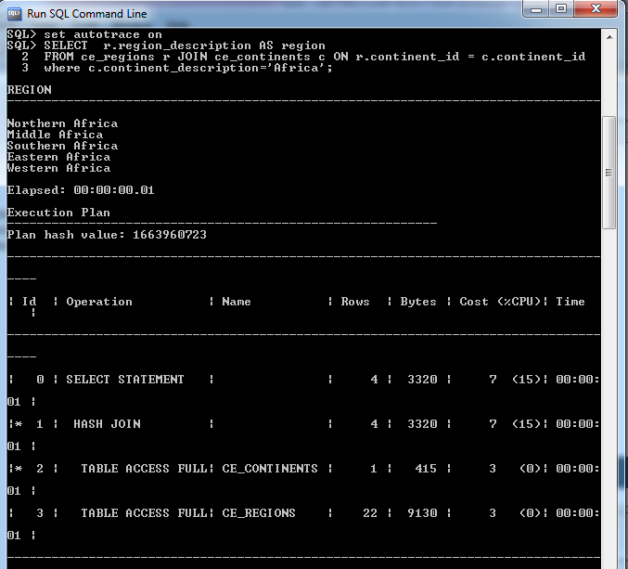

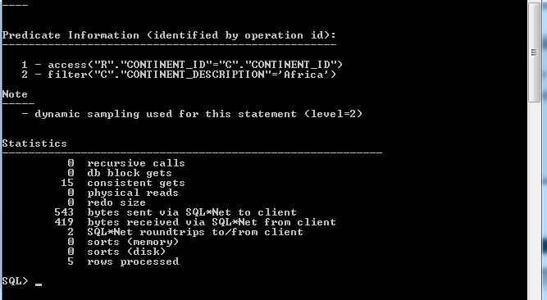

Есть возможность запустить скрипт, воспользовавшись значком @:

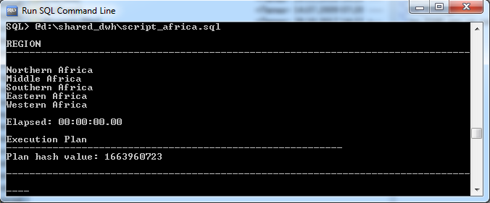

Выгрузку в файл можно сделать, используя команды SPOOL путь к файлу и SPOOL OFF, при этом файл создается автоматически:

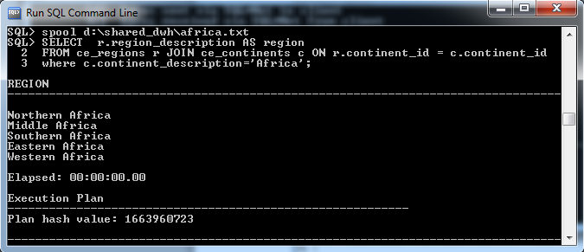

Так выглядит содержимое файла после выгрузки:

